 | Name: | Klasse: | Datum:
 | Logikrätsel

1

Welches Kind hat welches Lieblingstier? Verbinde.

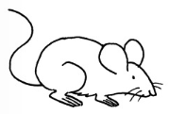
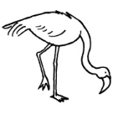


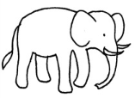

Finn
Lena
Marek
Maja
Stella
Finns Lieblingstier hat keine Beine.
Lenas Lieblingstier hat einen langen Schwanz.
Ein Mädchen hat ein Lieblingstier mit Flügeln.
Der Elefant ist das Lieblingstier eines Jungen.
Majas Lieblingstier hat 4 Beine.
Stellas Lieblingstier hat kein Fell.
Lenas Lieblingstier ist sehr klein.

2

Wer wohnt in welchem Haus? Notiere.

_________
_________
_________
_________
_________
1
5
4
3
2

a)
Stella wohnt zwischen Maja und Marek.
Marek wohnt rechts von Maja.
Maja wohnt links von Stella.
Finn wohnt zwischen Lena und Marek.
Lena wohnt in Haus Nr. 5.

b)
Es gibt 2 Bäume.
Ein Baum steht zwischen zwei Häusern und links von Finns Haus, aber nicht neben Mareks Haus.
Der andere Baum steht nicht zwischen zwei Häusern und nicht neben Majas Haus. Zeichne die 2 Bäume ein.

